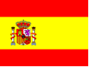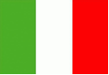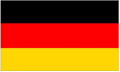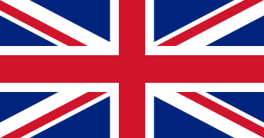

**du lundi 10 février au vendredi 14 février**



LUNDI : Espagnol MARDI : Italien JEUDI : Allemand VENDREDI : Anglais

**Au programme :**

**☺ *Repas « couleurs locales »***

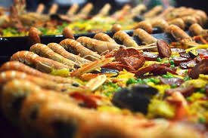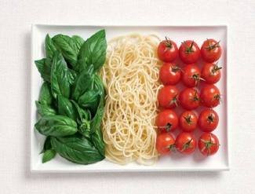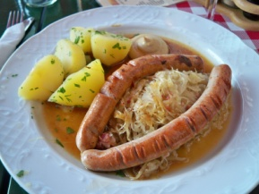

**☺ *Concours d’affiches*** : - symboliser la semaine des langues  sur feuille A4

- affiches à remettre ***le vendredi 7 février*** à la loge (accueil)

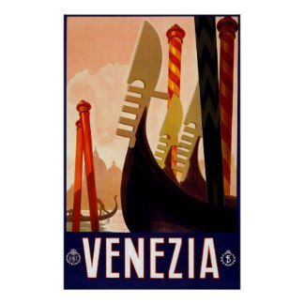

- élection de la plus belle affiche par vote dans le foyer du lundi 10 au mercredi 12



- remise de prix le **jeudi 13 à 13h30** dans le foyer

**☺ *Quiz de culture générale sur les pays concernés par ces 4 langues****:*



- **présélection** avec un premier quiz (20 questions) ***le vendredi 31 janvier*** à **13h30** dans le carré des langues (salles 15/16/17/18)

- **finale** le **lundi 10 février** à **13h15** dans le foyer

- remise des prix le **vendredi 14 à 13h30** dans le foyer

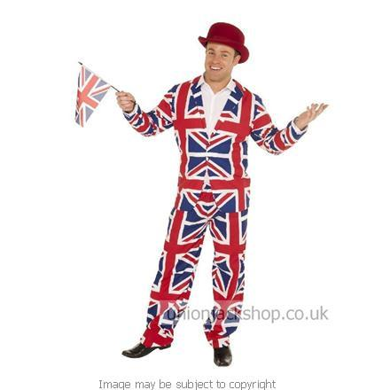

**☺ *Dress code*** : habillez-vous chaque jour aux couleurs des pays

**☺ *Animation musicale « New Orleans »***